广东营销学会

粤营会字[2014] 005号

关于召开广东营销学会会长扩大会议的
通 知

各位副会长、副秘书长、各专业委员会主要负责人：

为了进一步落实学会2014年的各项工作，学会兹定于5月28日（周三）上午9:30～13：30时（含工作午餐），在科学城伴河路96号易博士大厦召开由正副会长、正副秘书长、各专业委员会主要负责人参加的会长扩大会议。
会议内容一是回顾学会今年以来的工作；二是部署学会下半年的重点任务。
会议内容重要，请您接此通知后，填写好“回执表”，于5月23日前传回学会，5月28日准时出席会议。
会议地点：广州市萝岗区伴河路（广州东荟城东北面）96号易博士大厦1号楼。
参加对象：广东营销学会会长、各位副会长，秘书长和兼任副秘书长的各位常务理事、各专业委员会主要负责人；
联系电话：（020）83822311 传真：（020）83713405-808
电 邮：gdmarketing1983@163.com
联 系 人：温小平、陈楚霞
路线指引联系人：曾振 18620295725

广东营销学会
2014年5月16日

参加《广东营销学会会长扩大会议》的回执表
单位名称
单位地址
联 系 人 |  | 联系电话  (手 机)
传真号码 |  | 备 注
注：请填好回执表于2014年5月23日前传真到： （020）83822311
路线指引：
易博士数字科技园地址

广州市萝岗区伴河路（广州东荟城东北面）96号易博士大厦1号楼。
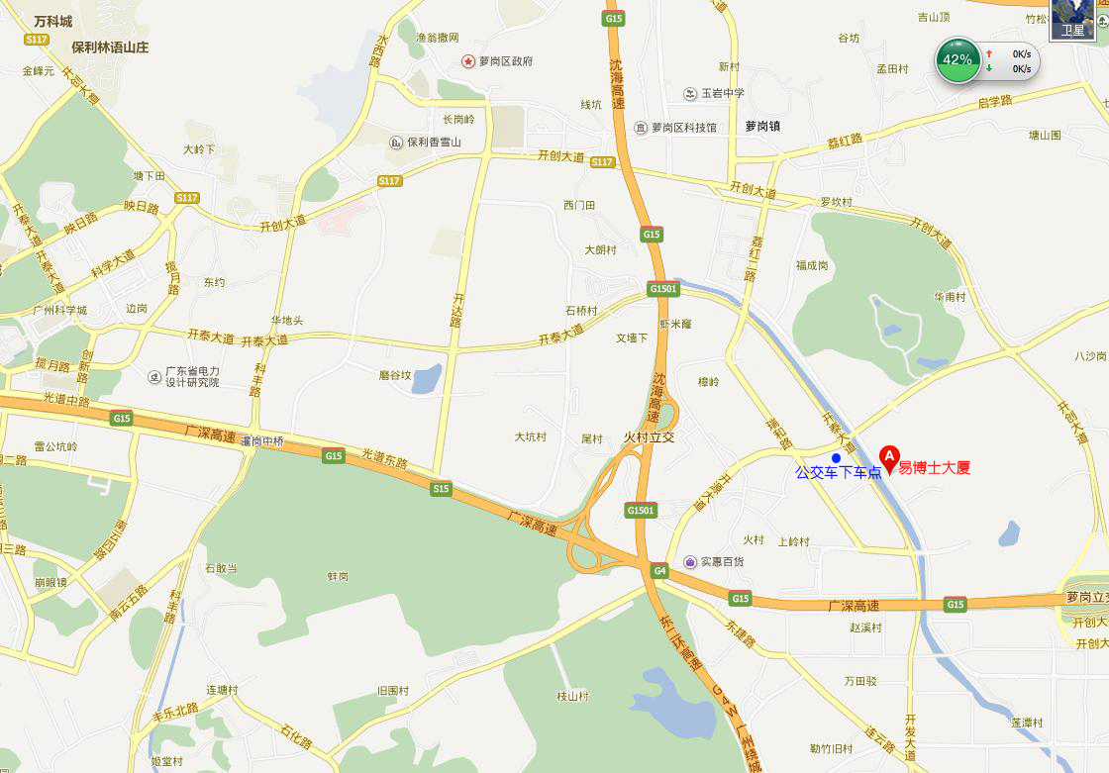
自驾车路线：
城区路线：由广园东路转至开发大道北（上转盘左转方向出）行驶3.4公里，右转瑞祥路行90米，左转伴河路行620米到达目的地。可百度地图搜索“易博士大厦”查询。

高速路线：走广深高速在萝岗路口出，往开创大道南方向右转骏达路行驶1.5公里（直行经两个路口）转伴河路直行900米到达目的地。可百度地图搜索“易博士大厦”查询。

乘车路线：
乘坐5号线到达“大沙地”站，转乘B24、338路公交达到瑞祥路站下，按照前进方向150米穿过开泰大道，右转伴河路直行500米到达目的地。可百度地图搜索“易博士大厦”查询。

